Hoe kan ik “duplicaat” laten afdrukken op de factuur?
- Ga naar Basisbestanden & Instellingen
- Klik op Documenten
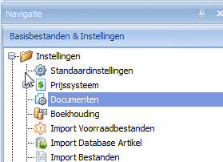
- Klik op Facturen
- Vink ‘Tekst factuurduplicaat afdrukken’ aan
- Vul in hoeveel originelen er zijn
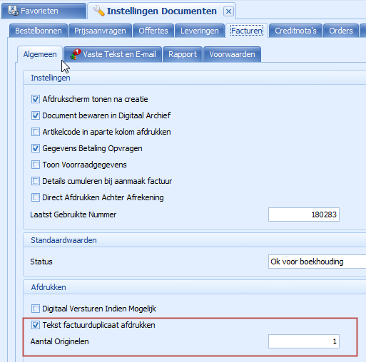
- Daarna moet je het programma afsluiten en terug opstarten

